 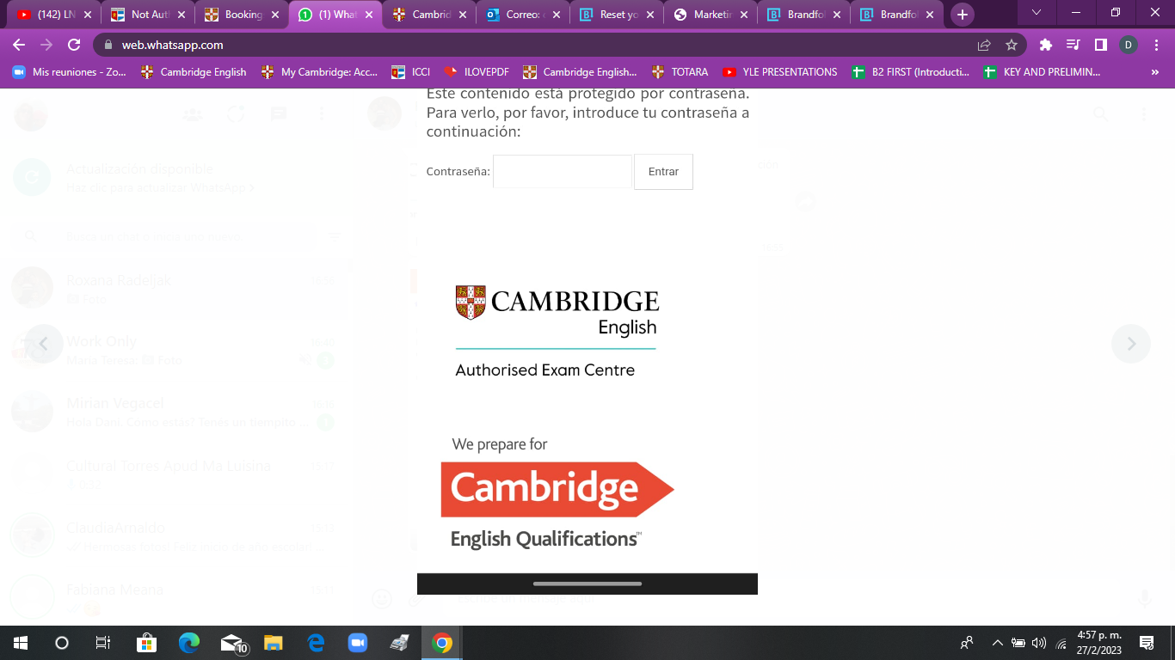

|  |
| --- |
| **EXAMEN A RENDIR**  **………………………………………………………………………………………………………………….….** |
| **LUGAR DONDE DESEA RENDIR**  **………………………………………………………………………………………………………………….….** |
| **PROFESOR 0 NOMBRE DEL INSTITUTO DONDE SE PREPARA**  **……………………………………………………………………………………………………………………..** |
| **APELLIDO Y NOMBRE COMPLETO**  **…………………………………………………………………………………………………………………..** |
| **DIRECCION COMPLETA & Nº T.E FIJO & CELULAR (AMBOS CON CARACTERÍSTICAS)**  **……………………………………………………………………………………………………………….……**  **……………………………………………………………………………………………………………………** |
| **Nº DE DOCUMENTO (NO DEBE ESTAR VENCIDO) & FECHA DE NACIMIENTO**  **………………………………………………………………………………………………………………….…** |
| **MUY IMPORTANTE!!! SI EL ALUMNO TUVIERA ALGUNA DISCAPACIDAD AUDITIVA, VISUAL O MOTORA, DEBERÁ NOTIFICAR AL CENTRO Y ENVIAR HISTORIA CLÍNICA (NO CERTIFICADO) EXPEDIDA POR AUTORIDAD MÉDICA.** |
| **SÓLO PARA ALUMNOS QUE RINDAN B2 FIRST – C1 ADVANCED – C2 PROFICIENCY!!!!**  Doy mi consentimiento para que el centro examinador me tome una fotografía el día del examen oral. Estoy de acuerdo en que el sitio Cambridge ESOL Results Verification almacene de forma segura mi foto, y que ésta será sólo accesible a las organizaciones o individuos a los que yo dé mis claves de acceso y autorice a visualizar mis resultados.   |  |  | | --- | --- | | Nombre del candidato |  | | Firma del candidato |  | | *Nombre y firma del representante legal  (en caso de candidato menor de edad) |  |   En ………………..…………. a ………………..……………………. de ……………………………………………………… de 20………..  * Como padre/madre/tutor legal del candidato menor de edad, doy mi consentimiento para que el centro examinador le tome una fotografía el día del examen oral. |